2024学年第二学期学业质量调研
九年级数学
（满分150分，完成时间100分钟）
考生注意：
1．本试卷含三个大题，共25题．答题时，考生务必按答题要求在答题纸规定的位置上作答，在草稿纸、本试卷上答题一律无效．
2．除第一、二大题外，其余各题如无特别说明，都必须在答题纸的相应位置上写出证明或计算的主要步骤．

一、选择题（本大题共6题，每题4分，满分24分）
【每小题只有一个正确选项，在答题纸相应题号的选项上用2B铅笔正确填涂】
1．2的相反数是（ ▲ ）
A．2； B．； C．； D．．
2．下列运算正确的是（ ▲ ）
A．； B．； C．； D．．
3．不等式组的解集是（ ▲ ）
A．； B．； C．； D．．
4．如果一次函数（k、b是常数，）的图像经过第一、三、四象限，那么k、b应满足的条件是（ ▲ ）
A．，； B．，； C．，； D．，．
5．学了概率的相关知识后，某综合实践小组利用计算机模拟抛掷一枚图钉的试验，研究落地后针尖朝上的概率，记录的试验数据如下表：
累计抛掷次数 | 100 | 1000 | 2000 | 3000 | 4000 | 5000 | 6000
针尖朝上频率 | 0.500 | 0.610 | 0.600 | 0.594 | 0.625 | 0.614 | 0.618
随着试验次数的增大，估计“针尖朝上”的概率接近于（ ▲ ）（精确到0.01）
A．0.50； B．0.59； C．0.62； D．0.63．
6．对于命题：①周长相等的等腰三角形全等； ②周长相等的等边三角形全等；
③周长相等的直角三角形全等； ④周长相等的等腰直角三角形全等．
真命题的是（ ▲ ）
A．①②； B．③④； C．①③； D．②④.

二、填空题（本大题共12题，每题4分，满分48分）
【在答题纸相应题号后的空格内直接填写答案】
7．计算： ▲ ．
8．分解因式： ▲ ．
9．计算： ▲ ．
10．函数的定义域是 ▲ ．
11．已知正比例函数（k是常数，且）的函数值y随x的增大而增大，且不经过
点，那么这个正比例函数的解析式可以是 ▲ ．（只需写一个）
12．DeepSeek（深度求索）是一家中国的人工智能公司，专注于通用人工智能的研发，尤其在搜索增强型语言模型领域表现突出。如：DeepSeek-V2是其开发的一个强大的混合专家语言模型，含2360亿个总参数，可贵的是开发团队成员均来自本土，没有任何海外归来人员。把数据2360亿用科学记数法表示应是 ▲ ．
13．已知一个50个数据的样本，把它分成6组，第一组到第四组的频数分别是8、6、11、7，第五组的频率是0.2，那么第六组的频数是 ▲ ．
14．正八边形中心角是 ▲ 度．
15．如果二次函数的图像向左平移1个单位长度后关于y轴对称，那么
▲ ．（用含a的代数式表示）
16．如图，在□ABCD中，点E是AD边中点，点F是线段BE中点，设，，那么
▲ ．（结果用含、的式子表示）
17．在平面直角坐标系xOy中，点是反比例函数图像上一点，点B是y轴
上一点，，将△AOB绕点O旋转180°，点A、B的对应点分别为C、D．当四边形ABCD的面积等于8时，点C的坐标是 ▲ ．
18．如图，在矩形ABCD中，，，AC与BD相交于点O，点P是在直线AB上方到AB距离等于3的一个动点，当点O在以点A为圆心，AP为半径长的圆上时，BP的长为
A
B
C
D
O
（第18题图）
▲ ．
A
E
D
F
B
C
（第16题图）

三、解答题（本大题共7题，满分78分）
19．（本题满分10分）
计算：．

20．（本题满分10分）
解方程：．

21．（本题满分10分，第(1)小题满分5分，第(2)小题满分5分）
如图，在Rt△ABC中，，，．点D在边AC上运动（不与A、
C重合），，交AB与点E，设，△BDE的面积为y．
（1）求y关于x的函数关系式，及自变量x的取值范围；
（2）设BD与CE相交于点G，当点G是△ABC的重心时，求△BEG的面积．
A
B
C
D
G
（第21题图）
E
22．（本题满分10分，第(1)小题满分5分，第(2)小题满分5分）
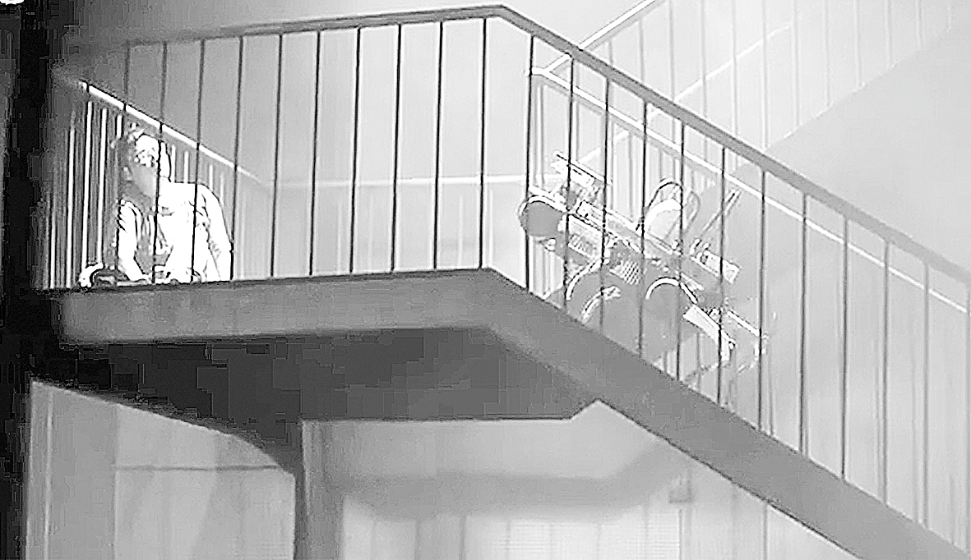
在有毒、缺氧或浓烟等危险环境开展侦查、搜救是消防救援的核心工作之一，救援人员常面临人身安全威胁，关键时刻需要可靠伙伴——消防机器狗，它能深入室内高危区，打通室内室外壁垒进行搜救，搭载的远距通讯模块，可实现远程操控与实时传图，为救援决策提供可视化信息。

图1是被困人员所处的楼梯横断面示意图．楼梯斜坡用AB表示，转角平台用BC表示，地面用AD表示．已知，CD⊥AD，垂足为D，米，米，米．
（图2）
C
D
B
A
N
P
Q
M
15°
G
（图1）
A
D
C
B

（1）求斜坡AB的坡比；
（2）如图2，当机器狗爬到斜坡AB上点M处时，探测仪P测得被困人员头顶G的仰角为15°，继续前行到点N处，恰好能搜集到被困人员全身的影像，此时探测仪在线段CB的延长线上，记作点Q．图2示意图中所有点均处于同一平面，，PM⊥AB、QN⊥AB，垂足分别为M、N，米，米，求MN的长．
（参考数据：，，）

23．（本题满分12分，第(1)小题满分6分，第(2)小题满分6分）
如图，在等腰梯形ABCD中，，，E、F分别是AB、BC边的中点，
BD与EF相交于点G．
A
B
C
D
E
F
G
（第23题图）
（1）求证：；
（2）联结AG、AF，当时，
求证：四边形AFCD是菱形．

24．（本题满分12分，第(1)小题满分4分，第(2)①小题满分4分，第(2)②小题满分4分）
在平面直角坐标系中，如果一个点的横坐标与纵坐标互为倒数，就称这个点为“倒数点”．例如：、都是“倒数点”．如果直线上有且只有一个“倒数点”，记作点P．
（1）求直线的解析式以及点P的坐标；
（2）已知抛物线经过直线上的“倒数点”点P和点，顶点为M．
①求顶点M的坐标；
②抛物线上是否存在点N，使得△PMN是以PM为直角边的直角三角形，若存在，求出点N的坐标．
（第24题图）
y
x
O

25．（本题满分14分，第(1)小题满分4分，第(2)①小题满分5分，第(2)②小题满分5分）
如图，Rt△ABC中，，，，过点A的直线l与边BC平行，
点O在射线BA上，⊙O是以O为圆心，OB为半径的圆.
（1）当直线AC与⊙O相切时，求OB的长；
（2）当直线l与⊙O相交时，交点记为点E、F，且点E在点F的右边；以C为圆心、CE为半径长作⊙C，与⊙O的另一个交点记为G．
①若四边形ABCE是矩形，求OB的长；
②若△AEC是以AE为腰的等腰三角形，求的正切值．
（备用图2）
A
l
B
C
（第25题图）
A
l
O
B
C
（备用图1）
A
l
B
C

